№ п/п | Наименование товара, работ, услуг | Ед. изм. | Кол-во | Технические, функциональные характеристики
 |  |  |  | Показатель (наименование комплектующего, технического параметра и т.п.) | Описание, значение
1 | Вертолет  (ТР-16)  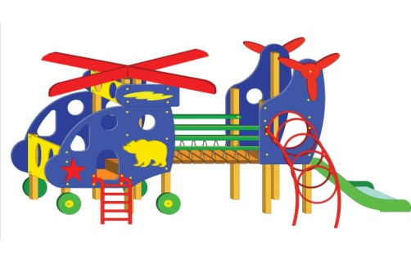 | Шт. | 1
 |  |  |  | Высота (мм) | 2800
 |  |  |  | Длина (мм) | 6300
 |  |  |  | Ширина (мм) | 2600
 |  |  |  | Применяемые материалы
 |  |  |  | Боковые стенки вертолета | В кол-ве 4 шт., выполнены из ламинированной водостойкой фанеры марки ФСФ толщиной 18мм., с декоративными геометрическими вырезами и накладками из фанеры в виде животных. Все углы фанеры закруглены, радиус 20мм, ГОСТР 52169-2012.
 |  |  |  | Переднее ограждение кабины управления | В кол-ве 1 шт., выполненных из ламинированной водостойкой фанеры марки ФСФ толщиной 18мм., с декоративными прорезями. Все углы фанеры закруглены, радиус 20мм, ГОСТР 52169-2012.
 |  |  |  | Столбы | В кол-ве 10шт., выполнены из клееного деревянного бруса, сечением 100х100 мм и имеющими скругленный профиль с канавкой посередине. Сверху столбы заканчиваться заглушкой синего цвета.  Снизу столбы заканчивается металлической закладной. Закладная изготовлена из металлического уголка 30х30мм толщиной стенки 3мм. Закладная заканчивается прямоугольным фланцем, выполненным из стали толщиной 2мм, которые бетонируются в землю.
 |  |  |  | Лестница | В кол-ве 1шт., выполнены из металлической трубы диаметром 27мм и толщиной стенки 3.5мм с двумя штампованными ушками из стали 2 мм, под 4 мебельных болта.
 |  |  |  | Горка Н-900мм | В кол-ве 1шт. Каркас выполнен из профильной трубы сечением 50х25х2мм и утоплен в отфрезерованный паз фанерного борта по всей длине. Скат изготовлен из единого листа не ржавеющей стали, толщиной 1,2 мм, приваренным к каркасу горки. Борта горки выполнены из влагостойкой фанеры марки ФСФ сорт 2/2 толщиной 18мм и высотой 100мм.
 |  |  |  | Пол | В кол-ве 3шт, выполнен из высушенной сосновой доски. Пол крепится к столбам из бруса на мебельные болты длиной 150мм.
 |  |  |  | Колеса | В ко-ве 4шт., выполненных из ламинированной водостойкой фанеры марки ФСФ толщиной 18мм. и крепятся на перекладину из фанеры 18мм.
 |  |  |  | Пропеллер | В кол-ве 3шт, выполнены из влагостойкой ламинированной фанеры 18мм.
 |  |  |  | Наклонный лаз труба | В кол-ве 1шт, выполнен из металлической трубы диаметром 27мм., с покраской термопластичной порошковой краской
 |  |  |  | Качающийся мостик | В кол-ве 1шт, выполнен из металлического профиля, высушенной сосновой доски и короткозвенной цепи 6мм.
 |  |  |  | Перила мостика | В кол-ве 4 шт., выполненных из ламинированной влагостойкой фанеры марки ФСФ толщиной 18мм.
 |  |  |  | Материалы | Клееный деревянный брус и деревянная доска выполнены из сосновой древесины, подвергнуты специальной обработке и сушке до мебельной влажности 7-10%, тщательно отшлифованы со всех сторон и покрашены в заводских условиях профессиональными двух компонентными красками. Влагостойкая ламинированной фанера марки ФСФ, все углы фанеры закругленными, радиус 20мм, ГОСТ Р 52169-2012 Детали из фанеры имеют полиакрилатное покрытие, специально предназначено для применения на детских площадках, стойко к сложным погодным условиям, истиранию, устойчиво к воздействию ультрафиолета и влаги. Металл покрашен термопластичной порошковой краской. Заглушки пластиковые, цветные. Все метизы оцинкованы. ГСТ Р 52169-2012, ГОСТ Р 52301-2013

